ЛЕКЦИЯ 17 РАДИАЦИОННЫЙ БАЛАНС ЗЕМНОЙ ПОВЕРХНОСТИ

1 Система «Солнце–Земля»
2 Солнечная радиация

1 Система «Солнце–Земля»

Солнечная система – это система небесных тел, которые двигаются в области гравитационного влияния Солнца. В нее входят Солнце, 8 планет (ранее считавшаяся девятой планета Плутон недавно лишена такого статуса) с 53 спутниками, более 100000 малых планет (астероидов), сотен миллиардов комет и мелких метеоритных тел.
Солнце – это желтая звезда средней величины, возраст которой примерно 5 млрд. лет. Представляет собой раскаленный газовый шар, диаметр которого в 109 раз, а масса в 323000 раз больше Земли. Среднее расстояние от Земли до Солнца составляет 149,6 млн. км (астрономическая единица). Температура в недрах Солнца составляет 20 млн. градусов Цельсия, а на поверхности – около 6000º С.
В межпланетное пространство Солнце постоянно излучает энергию общей мощностью 3,83 • 10²⁰ МВт, одна двухмиллиардная доля которой приходит на Землю, однако и ее хватает для развития жизни.
Наиболее динамичны внешние слои Солнца (атмосфера), которые делятся на фотосферу, хромосферу и корону.
Фотосфера – нижняя область солнечной атмосферы, толщиной до 300 км; из нее выходит все видимое излучение. Над фотосферой находится хромосфера – которая видна при полных затмениях Солнца как розовое кольцо толщиной 7000–8000 км. В ней наблюдаются светлые образования – флокулы и тёмные – волокна, которые выступают за диск Солнца и называются протуберанцами. Солнечная корона – внешняя и наиболее разреженная часть атмосферы Солнца, распростирается на расстояние более 10 солнечных радиусов. Из нее идут поток частиц, которые образуют солнечный ветер. Переходный слой между хромосферой и короной является источником значительной части ультрафиолетового солнечного излучения.
Активность Солнца оценивают числами Вольфа (по количеству пятен), хотя этот показатель не в полной мере отражает процессы, происходящие на Солнца в период повышенной активности. Считается несомненным существование 11-летнего цикла солнечной активности, более спорно существование 2 2-летнего цикла и мало обоснованно существование 80-90-летнего цикла.
Земля двигается около Солнца по эллипсоидной орбите, поэтому расстояние до Солнца меняется от 152 млн. км (афелий – 5 июля) до 147 млн. км (перигелий – 3 января). Полный оборот вокруг Солнца земля делает за 365 суток 6 часов 9 минут и 9,6 секунды. Это звездный (сидерический) год.
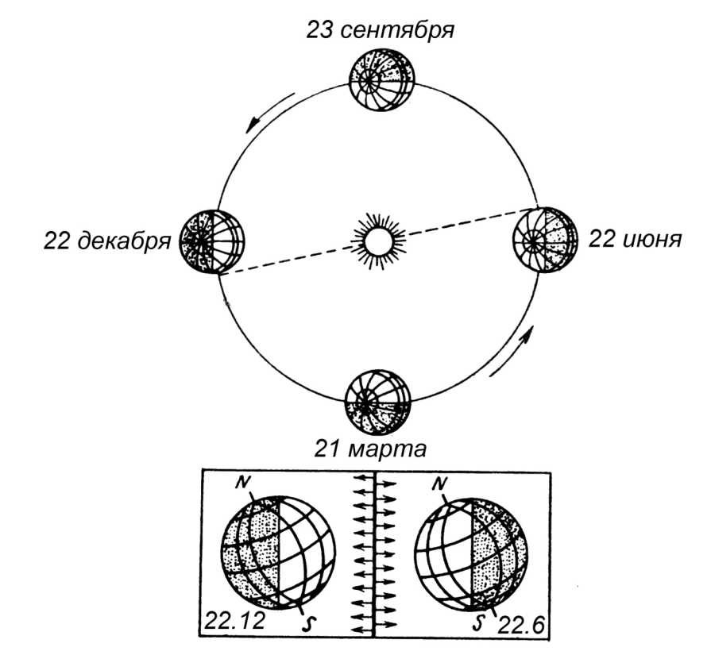
Земная ось вращения не направлена перпендикулярно к плоскости земной орбиты (эклиптики), а наклонена под углом 66º33´. Благодаря этому наклону солнечный свет на протяжении года неравномерно прогревает земную поверхность, что приводит к смене сезонов. Так 21 марта и 23 сентября солнечные лучи в полдень падают вертикально на экватор, равномерно освещают северное и южное полушарие, и в связи с суточным вращением Земли во всех широтах день равен ночи. Это дни весеннего и осеннего равноденствия.
22 июня солнечные лучи в полдень вертикально падают на параллель 23º27´ с. ш. Это северный тропик. В это же время над поверхностью Земли на север от параллели 66º33´ с. ш. Солнце совсем не заходит за горизонт и там господствует полярный день. Эта параллель называется северным полярным кругом, а сам день 22 июня – днем летнего солнцестояния. Этот период соответствует лету в северном полушарии. Поверхность Земли на юг от 66º33´ ю. ш. совсем не освещается Солнцем и там господствует полярная ночь. А сама параллель – южный полярный круг. В южном полушарии – зима.
22 декабря солнечные лучи вертикально падают в полдень на параллель 23º27´ ю. ш. – южный тропик, а сам день – день зимнего солнцестояния. В этот день на север от северного полярного круга наблюдается полярная ночь, а к югу от южного полярного круга – полярный день. Кроме этого в этот период в северном полушарии – зима, а в южном – лето.
В каждом полушарии выделяют 13 поясов освещенности.

2 Солнечная радиация

2.1 Понятие о солнечной радиации
Излучения Солнца, земной атмосферы и самой Земли подчиняются общим законам излучения. Так, согласно закону Стефана-Больцмана излучательная способность абсолютно черного тела Е пропорциональна четвертой степени его абсолютной температуры Т:
$E=δ×T^{4}{\text{кВт}}/{м^{2}}$,

где δ – постоянная Стефана-Больцмана (5,67*10⁻¹¹ кВт/м*К⁴)

Произведение длины волны λ_{m}, которой соответствует максимальная энергия излучения тела, на его абсолютную температуру Т есть величина постоянная (закон Вина):

λ_{m} • Т = 2898 мкм • °К

Из закона Вина следует, что при изменении температуры тела в ту или другую сторону соответственно происходит смещение максимума энергии спектра в сторону более длинных или коротких волн.
Под солнечной радиацией понимают спектр электромагнитных волн, излучаемых Солнцем. Спектр солнечной радиации близок к спектру излучения абсолютно черного тела с температурой около 6000°К. Этот спектр за пределами земной атмосферы делят на 3 качественно различные части: ультрафиолетовую (длина волн от 0,01 до 0,39 мкм), видимую (от 0,40 до 0,76 мкм) и инфракрасную (от 0,76 до 4,0 мкм). За ультрафиолетовой частью спектра находится рентгеновское излучение, а за инфракрасной – радиоизлучение Солнца. Максимум энергии излучения приходится на волну длиной 0,475 мкм (зелено-голубые лучи).
Излучение с длинами волн от 0,1 до 4,0 мкм – коротковолновое (99% энергии), а волны от 4 до 100 мкм – длинноволновое.
Интенсивность солнечной радиации на перпендикулярную к лучам поверхность при отсутствии атмосферы и при среднем расстоянии от Земли до Солнца называется солнечной постоянной (1,37 кВт/м²).
Из поступающей на верхнюю границу атмосферы солнечной радиации 43% отражается в мировое пространство, остальные 57% поглощаются Землей, в том числе 14% поглощается атмосферой и 43% доходит до Земли в виде прямой и рассеянной радиации.
Прямая солнечная радиация – это коротковолновая радиация Солнца, которая поступает от солнечного диска и околосолнечной зоны радиусом 5°.
Интенсивность прямой радиации на горизонтальную поверхность определяется по формуле:

S’ = S * sin h_{θ},

где S – интенсивность прямой солнечной радиации на перпендикулярную к лучам поверхность, кВт/м²; h_{θ} – высота Солнца

Рассеянная солнечная радиация – это коротковолновая радиация Солнца, которая поступает на горизонтальную поверхность от небосвода, за исключением диска Солнца и околосолнечной зоны радиусом 5°. Она обуславливает солнечный свет в пасмурный день.
Общий приход на горизонтальную поверхность прямой и рассеянной радиации называется суммарной радиацией Q:

Q = S’ + D,

где S’ – интенсивность прямой радиации на горизонтальную поверхность, кВт/м²; D – интенсивность рассеянной радиации на горизонтальную поверхность, кВт/м²

Соотношение между прямой и рассеянной радиацией в составе суммарной радиации зависит от высоты Солнца, прозрачности атмосферы, т.е. от содержания в ней рассеивающих газов, аэрозоля, наличия облаков.
При ясном небе перед восходом Солнца суммарная радиация полностью состоит из рассеянной, а при низком Солнце после восхода – преимущественно из рассеянной радиации. При высоком положении Солнца при ясном небе преобладает прямая радиация. С увеличением облачности доля прямой радиации уменьшается.
Светлые и тонкие облака (перистые, высококучевые и кучевые), особенно освещенные Солнцем сбоку, могут увеличивать рассеянную радиацию в 8-10 раз по сравнению с безоблачным небом. Сильно увеличивает рассеянную радиацию снежный покров, так как отраженная от его поверхности радиация вторично рассеивается в атмосфере.
Плотная сплошная облачность прямую радиацию не пропускает. С увеличением высоты над уровнем моря при ясном небе увеличивается прямая радиация, а рассеянная – уменьшается за счет большей прозрачности воздуха и уменьшения толщины вышележащего слоя атмосферы.

2.2 Радиационный баланс подстилающей поверхности

Часть прямой и рассеянной солнечной радиации, поступающей к земной поверхности, ею отражается. Отражательная способность подстилающей поверхности зависит от ее физических свойств, цвета, состояния и характеризуется величиной альбедо.
Альбедо – это отношение отраженной (коротковолновой) радиации R_{k} к суммарной Q, поступающей на подстилающую поверхность:

$$A_{k}=\frac{R_{k}}{Q}$$

Альбедо выражается в долях единицы или в процентах. Альбедо для свежевыпавшего снега – 80-95%, для темных почв – 5-10%.
Земная поверхность, поглощая суммарную солнечную радиацию (коротковолновую), в то же время сама излучает длинноволновую радиацию. Часть этой энергии уходит в мировое пространство и в значительной части поглощается атмосферой. В этом поглощении большое участие принимают водяной пар, озон, углекислый газ, пыль. Вследствие поглощения излучения Земли атмосфера нагревается и, в свою очередь, излучает длинноволновую радиацию. Часть этой радиации направлена в сторону земной поверхности.
Таким образом, в атмосфере создаются два потока длинноволновой радиации: один из них состоит из излучения подстилающей поверхности Е₃ и направлен вверх, а другой представляет радиацию атмосферы Е_{а} и направлен вниз. Разность Е_{з} – Е_{а} называют эффективным излучением подстилающей поверхности Е_{эф}.
Радиационный баланс подстилающей поверхности представляет собой разность между приходом и расходом лучистой энергии (равен количеству энергии, поглощенной подстилающей поверхностью).
Уравнение радиационного баланса подстилающей поверхности имеет вид:

В = S’ + D + Е_{a} - R_{K} – R_{a} - Е₃, кВт/м²,

где S’ - прямая солнечная радиация на горизонтальную поверхность, кВт/м²; D - рассеянная солнечная радиация на горизонтальную поверхность, кВт/м²; Е_{а} - встречное излучение атмосферы (длинноволновое излучение атмосферы, направленное в сторону подстилающей поверхности), кВт/м²; R_{k} - коротковолновая радиация, отраженная от подстилающей поверхности, кВт/м; R_{a} - длинноволновая радиация, отраженная от подстилающей поверхности, кВт/м²; Е_{з} - длинноволновое излучение подстилающей поверхности, кВт/м².

Величина R_{a} очень мала, поэтому в практических расчетах её не учитывают.
Принимая во внимание, что Q = S’ + D; R_{k} = Q • А_{к}, а Е_{эф} = Е_{з} - Е_{а}, получим выражение радиационного баланса в следующем виде:

B = Q - R_{k} - Е_{эф} =Q(1 - A_{k}) - Е_{эф}.

Разность между суммарной поступающей радиацией и отраженной представляет собой поглощенную подстилающей поверхностью коротковолновую радиацию – коротковолновой радиационный баланс:

B_{k} = Q - R_{k} = Q (1-A_{k}), кВт/м.

Эффективное излучение является длинноволновым радиационным балансом, отсюда полный радиационный баланс может быть представлен в виде разности коротковолнового и длинноволнового балансов:

В = В_{к} - Е_{эф}.

Радиационный баланс подстилающей поверхности может быть положительным и отрицательным. В суточном ходе переход от положительных значений к отрицательным или обратно наблюдается при высотах Солнца 10-15°. Ночью приток суммарной солнечной радиации Q ⁼ 0, поэтому баланс отрицательный (В = - Е_{эф}), происходит радиационное выхолаживание подстилающей поверхности.

